Luftveränderung

Dort, wo aus warmer Luft Schallwellen werden, dort, wo der Citysmog der frischen Landluft weicht, dort, wo Blechbläserklischees zu
Bläserinnenangelegenheiten werden, dort trifft ein interessiertes Publikum auf quinTTTonic.

Veränderung heißt auch immer, sich auf neues, teils unsicheres weil unbekanntes Terrain einzulassen, doch das, was am Ende der Veränderung steht, ist um ein Vielfaches facetten- und inhaltsreicher, als die bloße heiße Luft, der Dampf, der Nebel zuvor.

Wer sich auf diese hemisphärenüberquerende Reise mit dem Damenbrassquintett aus Wien begibt, macht sich zu Beginn gefasst auf ein heftiges nach Luft schnappen, um schon im nächsten Moment wieder tief und bewusst auszuatmen, auf einen vollen Lungenzug neuer Klangsequenzen, ein Wechselspiel in luftigen Höhen mit atemberaubenden melodischen Szenerien, einen apnoeartigen Kurs- und Taktwechsel und zu guter letzt ein sauerstoffreiches harmonisches Auflachen.

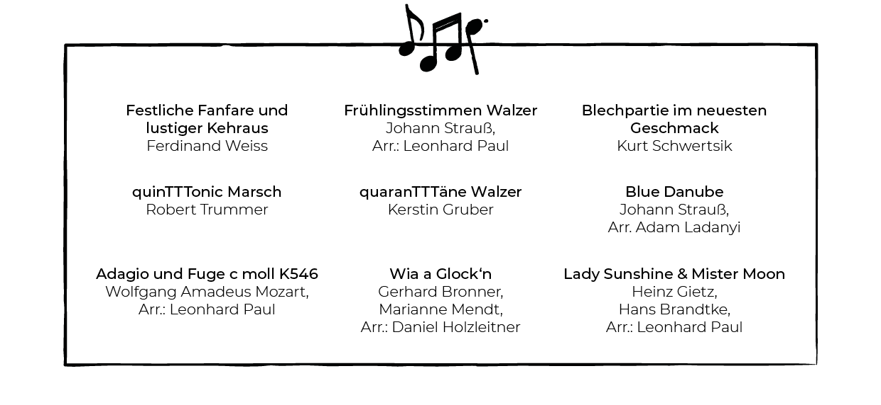
Luftveränderung par excellence

